- Kdy a kým byl vynalezen integrovaný obvod?
1958 – vynález integrovaného obvodu. Jack Kilby (Texas Instruments). Nobelova cen. Prakticky ve stejnou dobu vynalezl IO i Robert Noyce
- Jaké jsou dnešní nejmodernější technologie integrovaných obvodů? Napište hlavní vlastnosti a charakteristiky.
submikronové technologie, SOI technologie, "Strained silicon" technologie, RF IO
- Co jsou Moorovy zákony. Co popisují?
„Hustota integrovaného obvodu nebo kapacita paměti se zdvojnásobuje každých 18 měsíců, neboli zečtyřnásobuje každé tři roky.“ Rockův zákon (někdy označován jako druhý Moorův zákon): „Investice do nových zařízení na výrobu čipů se zdvojnásobuje každé čtyři roky.“
Artur Rock Manchorův zákon: „Počítač, který právě potřebuješ, vždycky stojí 5000 dolarů.“ Fill Manchore.

- Jakým způsobem se vyvíjeli polovodičové technologie?
1906–Polovodiče používány k detekci radio signálů(Pickard, ATT). 1912–Objev usměrňovacích vlastností polovodičů (Pickard, ATT). 1925–FET-J. Lilienfeld patentoval princip (technologicky nerealizován) 1943–Germaniové krystaly k demodulaci radarů.1947–Tranzistor “Objev”
Bardeen, Brattain a Schockley –Nobelova Cena. 1952–Realizace prvního FET(Field Effect Transistor)
- Napište čtyři hlavní skupiny obvodů ASIC (Aplikačně Specifické Integrované Obvody)
Plně zákaznické obvody - Monolitické IO, většinou analogové obvody. Hradlová pole - Monolitické IO složené z řad nebo sloupců tranzistorů. Programují se pomocí masek propojení Standardní buňky - Monolitické IO navržené pomocí knihovních buněk. Programovatelné obvody - Monolitické IO tvořené logickými buňkami a bloky, které jsou zákaznicky programovány pomocí propojek
- Co jsou plně zákaznické obvody, charakterizujte, jak se navrhují? Návrh celé topologie – všech vrstev
Výborná flexibilita, limitováno pouze návrhovými pravidly. Ruční návrh (některé digitální bloky mohou být automatizovány) – Návrhář nepoužívá předdefinované bloky z důvodu malé rychlosti, velké spotřeby atd. Analogový i digitální návrh dohromady. Vlastnosti - Dlouhý čas návrhu a technologické realizace. Velice efektivní využití plochy čipu. Levné pouze ve velikých sériích. Příklady Analogové obvody, uP, paměti, převodníky, dekodéry…
- Co jsou Hradlová pole, charakterizujte, jak se navrhují?
Prefabrikované čipy - Definované I/O obvody.Jednotné pole tranzistorů propojovacích kanálů a propojek, tzv. primitivní buňky. Funkční zapojení je realizováno pomocí jedné nebo více vrstev metalizace. Vlastnosti - Rychlá výroba. Levné ve středních sériích. Nevhodné pro realizaci RAM, PLA, ALU. Realizace hradlových polí
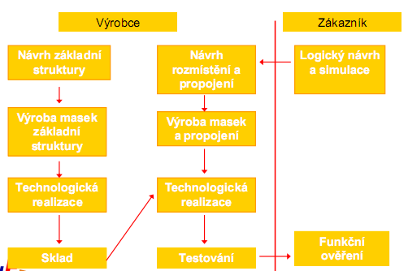
- Co jsou Standardní buňky, charakterizujte, jak se navrhují?
Celý výrobní proces - Předdefinované knihovny základních buněk (NAND, NOR, OpAmp, Převodníky…). Návrhář definuje umístění a vzájemné propojení. Mohou být digitální i analogové. Vlastnosti -Velikost čipu limituje funkčnost. Dlouhý výrobní čas. Levné ve velkých sériích. Definována výška buňky – snadné skládání. Lepší funkčnost při nižší ploše v porovnání s hradlovými poli (1:4)
- Co jsou programovatelné obvody, charakterizujte, jak se navrhují?
Základem je univerzální logická struktura (matice AND propojená s maticí OR). Logická funkce je vytvořena pomocí programovatelných propojek, jejichž přerušením se odpojí logické signály. Velice rychlý návrh a realizace (PROM – Programmable Read Only Memory, PAL – Programmable Array Logic, PLA – Programmable Logic Array, FPGA – Field programmable Gate Array. FPGA - Pro naprogramování není nutná technologická realizace. Předdefinované logické bloky. Vlastnosti: velikost: až 8‘000’000 logických hradel (např. Virtex - Xilinx). Až 4 PowerPC RISC procesory na čipu. Velké čipy (>100 mil. tranzistorů). Krátký návrhový a realizační čas. Levné pro malé série. V porovnání s ASIC mají FPGA menší frekvence hodin
- Nakreslete řez tranzistorem PMOS s jámou N i s kontaktem na jámu, nakreslete výstupní charakteristiky, vyznačte lineární a saturační oblast.

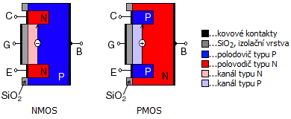
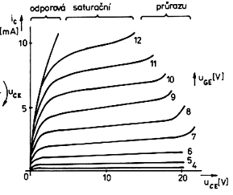
- Nakreslete řez tranzistorem NMOS s jámou P i s kontaktem na jámu, nakreslete výstupní charakteristiky, vyznačte lineární a saturační oblast.
- Co je prahové napětí, jak ho můžeme ovládat (technologicky).
Je takové napětí, při kterém se objevuje inverzní vrstva – vzniká kanál. Pro tranzistory s ind. kanálem N je prahové napětí +. Pro tr. S vestavěným kanálem je -. V obou případech se otvírá růstem řídícího napětí ke kladným hodnotám. U tr. typu P je to naopak.
- Napište rovnici pro kolektorový proud I_{d} tranzistorem NMOS v lineární oblasti.
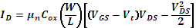
- Napište rovnici pro kolektorový proud I_{d} tranzistorem NMOS v saturační oblasti.
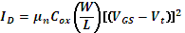

- Co je modulace délky kanálu v MOS struktuře, jak se projeví ve výstupních charakteristikách?
Parametr modulace délky kanálu (Channel length modulation parameter):
- Nakreslete náhradní model pro malé signály tranzistoru NMOS
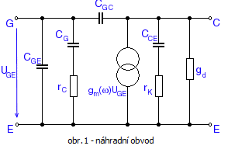
- Jaké jsou parazitní kapacity ve struktuře MOS?
parazitní kapacity mezi řídicí elektrodou a kanálem – způsobující, které zbytečně odebírají proud.
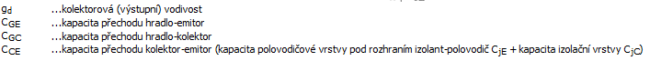
- Jaký je rozdíl mezi amorfním a monokrystalickým křemíkem? Jaké defekty v monokrystalu znáte?
Monokrystal je makroskopický krystal se zanedbatelnými poruchami krystalové struktury. V polovodičové technice mluvíme o tenkovrstvých monokrystalech vyráběných epitaxí, nebo o objemových monokrystalech, které se zhotovují nejčastěji tažením z kapalné fáze. Základní podmínkou vzniku monokrystalu je řízení přeměny taveniny takovým způsobem, aby se celá krystalizace uskutečnila z jednoho zárodku. Poruchy – Vakance – částice chybí, Intersticie – částice navíc, Příměs – původní částice nahrazena jinou. Toto byly bodové poruchy, pak jsou ještě dislokace mřížky dělící se na hranové a šroubové.
- Co jsou tzv. čisté prostory, k čemu slouží?
Prostředí pro výrobu polovodičových součástek musí být naprosto čisté. V normálním prostředí jejich výroba nereálná. Nečistoty způsobují vady ve výrobcích. Speciální konstrukce budov (filtrování vzduchu), speciální opatření (rukavice,roušky, spec. oblečení, atd.)
- Popište základní kroky přípravy křemíkových substrátů.
1.Růst monokrystalu 2.Ignot monokrystalu (válec vytvořený tavením)3.Odříznutí konců monokrystalu4.Výbrus fazet5.Řezaní destiček6.Broušení hran7.Broušení lešění8.Leptání9.Leštění 10.Kontrola
- Jak se vyrábějí křemíkové monokrystaly?
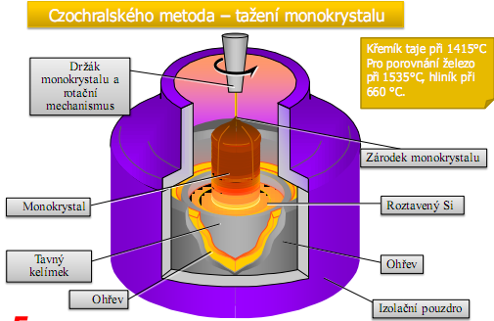
- Jaké druhy litografie znáte? Čím se liší?
Je jedním z rozhodujících faktorů, které ovlivňují hustotu integrace. 1,Fotolitografie 2,Elektronová litografie 3,Rentgenová litografie
- Jaký druh litografie používáme pro výrobu IO? Proč? Kde jsou její hranice použití?
1,Fotolitografie optická – hranice min. 0,1 um. 2, Elektronová litografie – nemá hranici ☺ asi 3, Rentgenová litografie – 0,3 a níž.
- K čemu slouží fotolitografie v technologickém procesu IO?
Fotolitografie je technologický postup používaný například při výrobě polovodičových součástek. Na polovodičovou destičku se nanese vrstva fotorezistu, posléze se destička ozáří a projde vývojkou. Fotorezist poté chrání jím pokrytá místa před vyleptáním.
- K čemu slouží leptání, jaké druhy znáte, co je selektivita a co anizotropie.
Používáme při tvarování materiálů podle žádaných motivů. Ostranuje povrchové poškození a kontaminace. Druhy - plazmatické leptání, mokré chemické leptání, reaktivní iontové leptání Selektivita – určuje jak leptací proces efektivně odstraňuje materiál. Anizotropní leptání – bombardování iónami ve směru kolmém k leptanému povrchu
- Co je plazmatické leptání?
Leptání nitridových vrstev, odstranění fotorezistu . Nazývané též suché leptání. Využívá se vysoké reaktivity atomů fluoru které vznikají při rozpadu molekul freonu CF4 při velmi vysoké teplotě s přísadou kyslíku
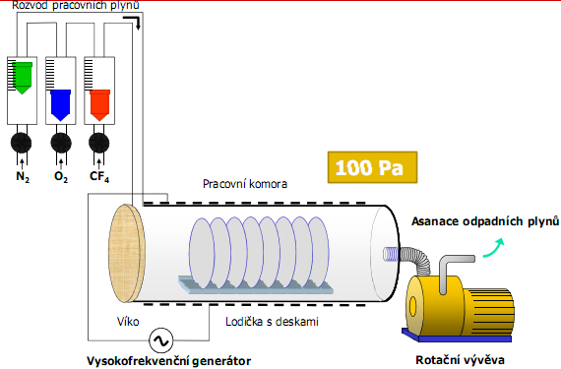
- Co je termická oxidace, jak se provádí?
Na vzduchu vznikne tenká vrstva oxidu (1 - 2 nm). Při vyšší teplotě (800°C až 1200°C) jsou molekuly kyslíku schopny difundovat přes oxid. 44% tloušťky vrstvy je pod původním povrchem křemíku a 56% nad ním.
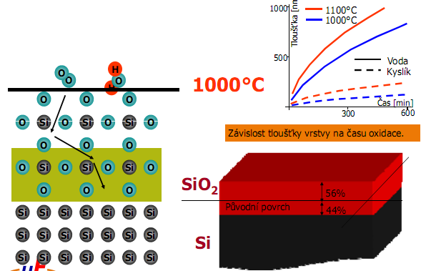
- K čemu slouží termická oxidace ve výrobním procesu IO?
Oxidací se přidávají dopanty do struktury SiO2 a tím se ovlivňuje vodivost povrchu.
- Co je difúze, jak se provádí?
V přírodě jeden z nejčastějších procesů. Přecházení částic jedné látky mezi částice druhé látky. Rychlost difúze je silně závislá na teplotě. V tuhých látkách je při pokojové teplotě téměř nepozorovatelná. Při teplotě kolem tisíce stupňů již postupuje i v tuhých látkách poměrně rychle. Difúze při vysokých teplotách se používá v polovodičové technologii jako metoda lokálního dotování. Je proces, při němž pronikají atomy dopantu pod povrch křemíkové desky ve vybraných oblastech Teplotou, časem a chemickým složením lze nastavit hloubku nadifundované vrstvy a koncentraci dopantu při povrchu
- 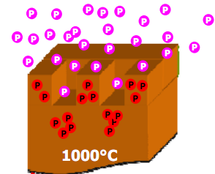
- Co je rozdifundování příměsí?
Je mechanismus, kdy se atomy dopantu pohybují v křemíku i když právě nedifundují z okolí. Oxid na povrchu křemíkové desky musí být dostatečně tlustý (kolem 500 nm) aby přes něj atomy fosforu nepronikly
- Co je iontová implantace, jak se provádí?
Iontová implantace je proces, při němž jsou "nastříleny" atomy dopantu pod povrch křemíkové desky. Ionty dopantu jsou urychlené elektrickým polem a nasměrované k povrchu desky a proniknou do jisté hloubky pod povrch křemíku. Realizace: Do zdroje iontů se přivádí páry chloridu fosforitého - PCl3. Vlivem proudu elektronů ze žhavého vlákna ve zdroji iontů se molekuly chloridu fosforitého rozpadnou na atomy nebo shluky atomů s elektrickým nábojem - ionty. Ionty jsou urychleny urychlovačem. Mezi elektrodami je 50 až 200 tisíc voltů.
- Co je epitaxe, jak se provádí a k čemu hlavně slouží?
Epitaxe je narůstání vrstvy křemíku na povrchu křemíkové desky. Vrstva má stejné krystalografické vlastnosti jako podložka, ale může mít jinou koncentraci příměsi anebo jiný příměsi. Proces probíhá při vysoké teplotě - 1200°C. Kolem rozžhavených desek proudí vodík. Když se přidá chlorovodík HCl začne reagovat s křemíkem a odleptává povrch desky. To je důležité, aby se odstranily všechny nečistoty anebo povrchové poruchy struktury křemíku. Po oleptání povrchu se přivádí páry chloridu křemičitého SiCl4. Ten při vysoké teplotě reaguje s přítomným vodíkem. Výsledkem reakcí jsou volné atomy křemíku které se usazují na povrchu křemíkové desky sledujíc její krystalovou strukturu. Pokud jsou přítomny molekuly fosfinu PH3, vznikající atomy fosforu dopují rostoucí epitaxní vrstvu. Podobně mohou být použity pro dopování i sloučeniny bóru. Výsledkem procesu je epitaxní vrstva tlustá několik mikrometrů až desítky mikrometrů.

- Co je naprašování ve výrobním procesu IO?
Atom argonu (Ar) naráží velkou rychlostí (desítky km/s) na povrch hliníkové desky a rozpráší několik atomů hliníku. Rozprášený hliník se usazuje na předmětech v okolí. V polovodičovém průmyslu se často naprašují vrstvy hliníku, stříbra, zlata, titanu, niklu anebo slitin hliníku s mědí a křemíkem (AlCuSi).Terč je připojen k zápornému pólu zdroje vysokého napětí a pomocná elektroda -anoda - ke kladnému. Atomy argonu jsou výbojem ionizovány a elektrickým polem urychleny a nasměrovány na terč.Rozprášený hliník z terče se usazuje na deskách a vytváří naprášenou vrstvu hliníku. Magnetické pole magnetu umístěného za terčem zvyšuje účinnost procesu naprašování
- Co je chemické nanášení vrstev (CVD), k čemu se používá?
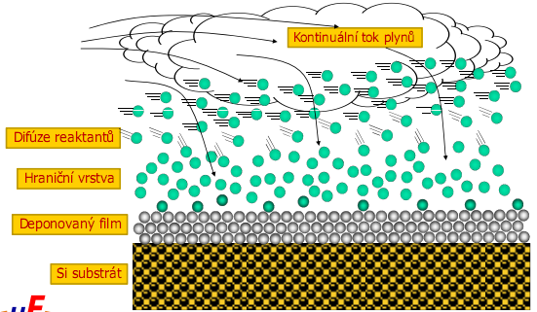

- Co je chemicko-mechanická planarizace (CMP), proč se používá?
Chemicko Mechanická planarizace / Leštění. Mechanicky s chemickým leptáním, nebo chemicky s mechanickým broušením. důvod – planarizace povrchu s odstraněním přebytečného materiálu .Chemická reakce naleptá a změkčí povrch deponovaného materiálu, potom se mechanickým broušením povrch planarizuje.
Proč CMP ? Abychom se vyhnuli nehomogenit v dalších deponovaných vrstvách.Problém s litografií – hloubka ostrosti litografu, Nerovný povrch = špatné zaostření motivu
- Jaké vlastnosti musí mít ideální pouzdro pro integrovaný obvod?
Požadavky na pouzdra: Elektrické – malé parazitní kapacity, indukčnosti. Mechanické – spolehlivé a pevné. Tepelné – dobrý odvod tepla. Ekonomické - levné
- Nakreslete řez strukturou invertoru CMOS s N jámou i s kontakty na jámu a na substrát.
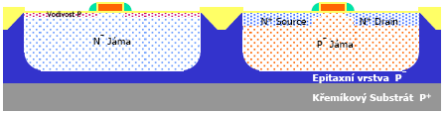
- Nakreslete layout invertoru CMOS s N jámou i s kontakty na jámu a na substrát.
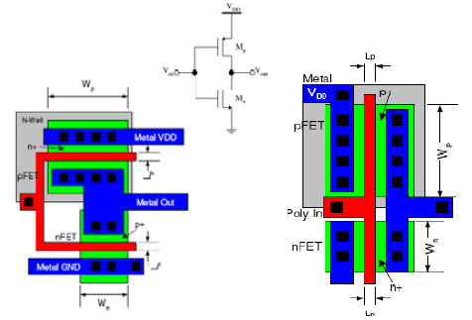
- Co je LDD struktura? Proč je v submikronových technologiích důležitá?
- Jak se realizuje metalizace v integrovaných technologiích?
- Co jsou návrhová pravidla, proč je nutné je zavádět při návrhu IO?
Jsou to pravidla,dle kterých se musíme řídit při návrhu IO. – jinak by nebylo možné IO realizovat, popř. by nebyla zajištěna správná funkčnost funkčnost.
- Jaké základní návrhová pravidla znáte?
- Minimální šířka motivu
- Minimální vzdálenost motivů
- Minimální a maximální rozměr motivu
- Minimální přesah
- Minimální separace dvou masek
- ????
- Návrhová pravidla λ
- Mikrometrová návrhová
- Nakreslete layout širokého tranzistoru rozděleného do dvou paralelních sekcí
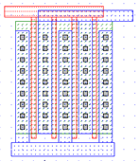
- Proč je dobré v některých analogových blocích (např. diferenční stupeň) rozdělit tranzistory na několik paralelních a vzájemně je prokládat?
Velké tranzistory se musí rozdělit
- Zmenší se tak parazitní kapacita

- Napište několik základních pravidel pro tvorbu analogového layoutu.
Vytvoření konzistentního layoutu, který bude zabírat minimální místo na čipu a zároveň nebude omezovat výkonnost funkčních bloků a obvodů . Plánování - plán rozmístění částí systému, podobvodů a propojení mezi nimi. Plán využití vrstev metalů s ohledem na specifické vlastnosti každé vrstvy. Kreslení hradel ve stejné orientaci. Co nejvíce kontaktů na Source a Drain. Sdílejte aktivní difúzní oblasti tranzistorů, které jsou propojeny (minimalizuje plochu a také parazitní kapacity ).

- Co jsou Dummy součástky, k čemu slouží?
Použitím „dummy prvků“ zajistíme pravidelný (regulární) tvar všech hradel v struktuře a tím i lepší shodnost tranzistorů. Platíme za to plochou dummy prvků, které jsou jinak elektricky neaktivní. eliminují chyby vzniklé nestejným podleptáním ( nebo poddifundováním) na vnitřní a vnější straně prvků.

- Nakreslete dva typy integrovaných rezistorů. Co je odpor na čtverec?
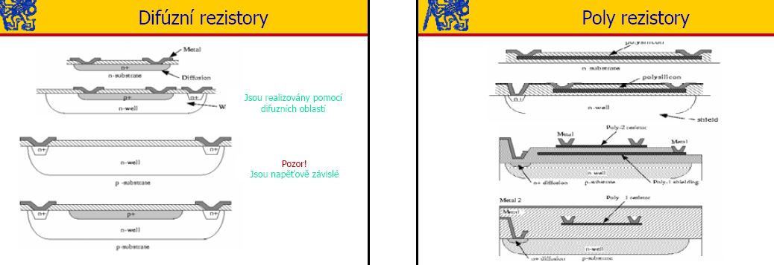
Odpor na čtverec
- Vyjadřuje velikost odporu vrstvy čtvercového tvaru (šířka vrstvy w je rovna její délce l). Tato hodnota je stanovena pro danou tloušťku t, kterou bude mít vrstva při dodržení předepsaného technologického postupu jejího zhotovení.
- Jaké druhy integrovaných rezistorů znáte? Srovnejte jejich vlastnosti.
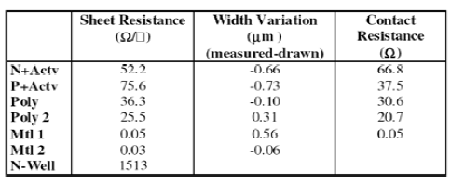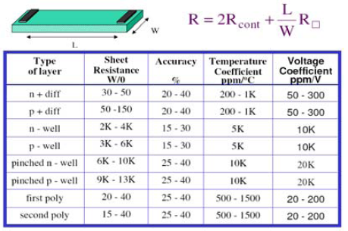
- Nakreslete řez integrovaným rezistorem vytvořeným pomocí difúzní oblasti.
50. Jaké druhy integrovaných kapacitorů znáte? Srovnejte jejich vlastnosti.
Koncem 70. let se na trhu objevily první integrované obvody, pracující na principu obvodů se
spínanými kapacitory (SC - Switched Capacitor). Původní aplikační oblastí těchto obvodů je
kmitočtová filtrace.Dnes se s nimi setkáme ve formě integrovaných filtrů, v kodecích,
na deskách AD převodníků či signálových procesorů nebo v modulátorech sigma-delta. obvody se „spínanými proudy“ (Switched - Current Networks). – RC a ARC filtry. Typickými stavebními bloky těchto obvodů jsou proudové konvejory a zesilovače s proudovým výstupem
51. Nakreslete řez dvěma typy integrovaných kapacitorů.
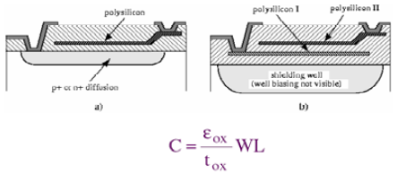
52. Co je Latchup?
Latchup: sepnutí parazitní tyristorové struktury vedoucí ke zkratování VDD – GND. Veliký problém před rokem 1970. Minimalizováním odporu substrátu připojeného k GND / VDD zamezíme Latchupu Řešení: umístit co nejvíce kontaktů na substrát a na jámu
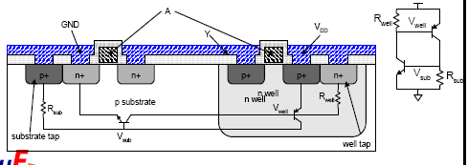

53. Co jsou návrhová pravidla? Co popisují? Jak se kontrolují?
Vzájemné sesazení masek kontaktu, poly. Minimální šířka motivu. Minimální vzdálenost motivů. Minimální a maximální rozměr motive. Minimální přesah. Minimální separace dvou masek. Návrhová pravidla landa. Kontrola

54. Co vše se změní (rozměry, dotace …) u MOS tranzistoru zmenšíme-li jeho délku kanálu 2x?

55. Jaké jsou pozitivní a jaké negativní důsledky zmenšování rozměrů tranzistorů?
Pozitivní – vice obvodů na desce, hlavní je zmenšení hradla, přináší vyšší integraci a tím vyšší spolehlivost, snížení nákladů, vyšší rychlost, menší ztrýtový výkon
Negativní – náročnější technologický process, propojení prvků na čipu, odvod tepla, udržení příkonu obvodu, Zabezpečení dostatečného Ion (řídící proud) a Ioff (zbytkový proud). Ultratenký hradlový oxid – parazitní svodový proud. Velice mělké S/D difúzní oblasti a přechody. Propojení: problém zmenšování – roste RC

56. Co je SOI technologie, jaké jsou klady jaké zápory?
Klady - Lepší výkon díky eliminaci parazitních kapacit PN přechodů a “Body Effectu” – 25-35% vyšší výkon než Si CMOS, SOI může pracovat při menších napájecích napětích se stejným
výkonem jako Si CMOS – 40-50%, Lepší využití plochy čipu – menší plocha izolací, Redukovaný efekt zpětného hradla (Body Effect), Zamezení svodových proudů do substrátu, Menší oblasti PN přechodů, Větší hustota integrace, Zamezení latch-up efektu, Větší provozní teplota (250°C), Odolnost proti záření
Velice málo nevýhod: Tepelné vlastnosti, Dražší substráty o 3 – 10 % než CMOS, Hystereze prahového napětí
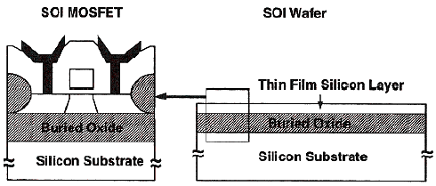
57. Co je technologie předepnutého křemíku (Strained Silicon), jaké má výhody?
Strain = „napnout“ Využívá se rozdílné mřížkové konstatnty Si a Ge. Používá se epitaxní růst při nízkých teplotách (300-800oC). Zvýší se pohyblivost elektronů a děr
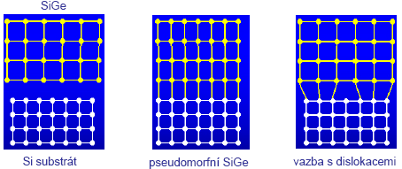
Výhody - Pouze o 2% větší náklady, větší rychlost čipů - až o 35%, zvýšení pohyblivosti nosičů o 50 %, jednoduchost, není potřeba zmenšovat tloušťku oxidu, možnost kombinace s jinými technologiemi do budoucna

58. Co je SiGe HBT technologie, charakterizujte ji.

Charakteristika - Technologie SiGe zvyšuje rychlost tranzistorů proti klasickým bipolárním technologiím, Si a Ge jsou chemicky velmi podobné materiály → přechod ze stávajícího výrobního procesu na novější je jen s minimálními technologickými úpravami, Aplikace vrstvy SiGe je jen jedním přidaným výrobním krokem → není nutná reorganizace výroby

Technologie SiGe je známa již velmi dlouho, ale nikdo nedokázal spojit vrstvu SiGe s vrstvou Si bez poruch v krystalické struktuře. V 90. letech nastává rozvoj v oblasti bipolárních tranzistorů vyvolaný rozvojem SiGe HBT
Výhody - Lepší výkon než Si BiCMOS, Nižší cena než III-V Polovodiče (GaAs), Využití pro RF obvody, Rychlost 300 – 550 GHz, Nižší spotřeba
Nevýhody - Vyšší náklady na výrobu, Náročnější výroba

59. Jaký je postup návrhu digitálních obvodů?
Dělení návrhu na subsystem - Návrh je rozdělen na jednotlivé bloky a ty na další sub-bloky…
Použití již existujících návrhů - Rychlejší návrh než začít „stavět na zelené louce“
Použití tzv. IP bloků pro standardní části návrhu - IP – Intelectual Property – Bloky, které jsou standardizovány a dají se koupit od třetích firem nebo Použití HDL IP Bloků
Použít návrhy na nejvyšší úrovni, pokud je to možné - Automatizovaná syntéza z programovacích jazyků (System C, C
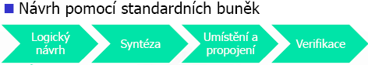
60. Co je logický návrh, charakterizujte. Co jsou tzv. HDL jazyky?
Logický návrh - Vytvoření funkčních specifikací a verifikačního plánu, Systémové modelování (System C, C),
Rozdělení na funkční bloky, RTL (Register Transfer Logic) popis a verifikace (HDL), Verifikace na systémové úrovni, Pokročilé verifikační metody, „Low power“ verigikace
HDL – Hardware Description Language Číslicový, analogový a číslicově-analogový jazyky pro popis chování elektronického obvodu
K čemu je to dobré - Rychlý popis funkce obvodu (nebo jeho části), Krátká doba simulace, Syntéza v případě číslicových obvodů, Hodí se i pro tvorbu testovacích simulačních obvodů a systémových modelů
Světové standardy: VHDL, VHDL-A, VHDL-AMS, Verilog, Verilog-A, Verilog-AMS

61. Co je syntéza v digitálním návrhu IO? Co je vstupem a co výstupem?
Načtení odladěného a verifikovaného HDL (VHDL nebo Verilog) kódu
Syntéza – Převedení zdrojového HDL kódu na netlist (zapojení systému)
Netlist je na úrovni logických hradel (NAND, NOR, XOR, registrů…)
Optimalizace návrhu – časování, plocha, spotřeba …
Fyzická syntéza – předběžné umístění bloků a hradel
Optimalizace kritických datových cest

62. Co je statická časová analýza (STA), k čemu slouží, kdy jí v návrhu provádíme?
Vhodná pro synchronní návrh, Kontroluje časování bez tzv. Testvektorů, Konzervativní způsob v porovnání s dynamickou
časovou analýzou. Slouží k ověření kroků v digitálním návrhu.
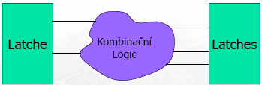
63. Načrtněte postup fyzického návrhu digitálního IO.
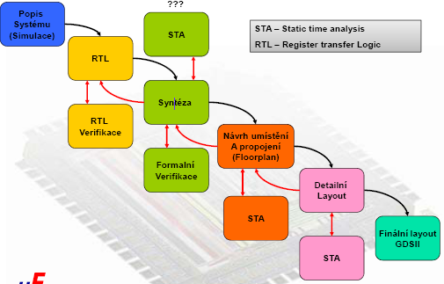

64. Charakterizujte Plánování rozložení čipu (Floorplanning).
Cílem je umístit jednotlivé bloky a standardní buňky tak, aby propojovací nástroj rychle konvergoval. Plánování je řízeno velikostí a tvarem plochy čipu, rozvodem hodinového signálu a časováním, globálním rozvodem napájení, zaplněním plochy.
65. Načrtněte metody pro snížení spotřeby velkých digitálních IO.
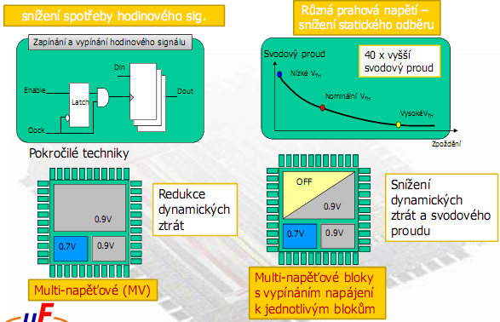
66. Co jsou multi-napěťové bloky, proč je v návrhu digitálních IO uplatňujeme?
Bloky, skládající se z částí s různými napětími. Snížení spotřeby a tím pádem i tepla.
67. Co je makrobuňka? CO je tzv. IP blok?
IP blok – IP – Intelectual Property – bloky, které jsou standardizovány a dají se koupit od třetích firem. Použití HDL IP bloků.
68. Čím se řídí a optimalizuje rozmístění buněk (Placement) v digitálním návrhu?
Ovlivňuje časování a možnost následného propojení. Řídí se Kalkulačními kriterii – 1, Plocha, délka spojů, překryv – Tradiční metoda rozmístění. 2, Časování – rozmístění řízené časováním. 3,Hustota propojení – Rozmístění řízené výpočtem hustoty propojení. 4, Hodinový signál – vypínání hodinového signálu. 5, Spotřeba – multi-napěťové domény.
69. Co jsou knihovny standardních buněk? Jaké mají výhody?
Standardní buňky jsou předem navržené layouty specifických logických hradel. Každá buňka má stejnou výšku. Knihovna je většinou dodávána výrobcem IO.
70. Co je tzv. Časová kritická cesta v digitálním návrhu? Jak se optimalizuje při fyzickém návrhu čipu?

71. Jak se postupuje při návrhu metalického propojení (Routing) v digitálním návrhu IO?
Importování návrhu (netlít, knihovny) > návrh plochy čipu (floorplanning) > Rozmístění (placement) > návrh rozvodu hodinového signal(clock tree synthesis) > propojení (routing) >post optimalizce propojení > verifikace (DRC, LVS, ERC)
72. Jak vznikají přeslechy v IO? Jak bojujeme proti přeslechům v integrovaných obvodech?
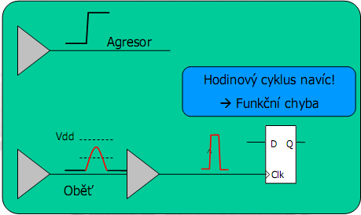
Rušení závisí na vzájemné kapacitě, celkové kapacitě propojení, síle zdroje rušení. Optimalizace : vhodné vedení propojení, zapojení driverů.

73, Co charakterizuje „Návrh pro výrobní proces“ (DFM – Design for Manufacturing)?
Návrhové techniky pro správné technologické zpracovaní. Musí být vzaty v úvahu již při návrhu. Techniky: vícenásobné kontakty mezi propojením (technologie pod 90nm – zlepšení vytíženosti). Redukce množství propojek – minimalizace celkového počtu přechodů mezi vrstvami, veliké procento nefunkčnosti je díky špatným kontaktům.
74, Proč je nutné provádět Analýzu úbytku napětí (IR Drop Analysis) v digitálním návrhu IO?
Ztráty: ∆V =R.I, Spínací rušení - ∆V = L dI/dt. Technologické příčiny – nižší napájecí napětí =>nižší šumová imunita. Kontakty => vyšší R. Návrhové příčiny – Vyšší hodinové frekvence => více dynamických ztrát. Vyšší velikost čipu => delší propojovací cesty.
75, Co je Elektromigrace? Jak se projevuje a jak proti ni bojujeme - Na straně blízko katody Al ubývá, kdežto na straně anody Al přibývá. Konečným důsledkem může být značné zúžení Al vodiče v blízkosti - pólu neboli katody a jeho propálení v důsledku velmi vysoké proudové hustoty v tomto zúženém místě.
Přídavkem mědi do Al se dá elektromigrace i při značných proudových hustotách (> 10⁶ A/cm²) prakticky potlačit na nulu. Přidává se 0,5 % hmotn. Cu.
76, Co vše se provádí při finální verifikaci čipu?
Specifikace > hierarchický návrh > návrh layout > extrakce layout do GDS II > verifikace parazitik > post-layoutove simulace > pokud splněno A+D > sginoff >finalizace >final layout verification > tape-out. Pokud není splněno vrací se zpět na návrh layoutu.
77, Co je LVS a jak to pracuje?
LVS – srovnávání layoutu a schématu. Extrahování jednotlivých součástek. Extrahování spojení. Tvorba nečistu. Porovnání nečistů včetně vlastností.
78, Co je ERC v digitálním návrhu?
ERC – elektrická kontrola, většinou součástí LVS (srovnání layout a schématu). Kontroluje : zkratky, plovoucí uzly, Ntap zapojení na VDD, vypisuje pouze varování.
79, Co jsou MEMS struktury, kde se používají?
MEMS – mikro – elektro – mechanické systémy. Motivy velikosti um. Přesnost, nízké náklady. Struktury – membrány, nosníky, pohony.. Aplikace – medicína, spotř. Zboží, auto. Průmysl. Seriová výroba velkých množství komponentů = nízká cena. Užití materiálů a procesů běžných pro IC. Vytvoření menších, lehčích, rychlejších verzí mech. součástí.
80, Načrtněte postup výroby jednoduchého MEMS nosníku
81, Co je objemové leptání v MEMS technologii?
Je to vytváření motivu na layout. Mikroobrábění. Dá s použít jen na určitá místa na desce.
82, Jak fungují MEMS akcelerometry?
Měří zrychlení. Setrvačná hmota
•Skládaná pružina pro zpětnou sílu
•Zrychlení zapříčiní deformaci
•Deformace je měřena pomocí změny kapacity.

83, Jak funguje MEMS gyroskop?
využívány pro měření a určování změny polohy nebo natočení libovolného předmětu, ke kterému jsou připevněny.Jsou zde pružinky které jsou uchyceny ve všech směrech a tím se zjistí poloha předmětu nebo rotace.
84, Jaké znáte optické MEMS?
Mikrozrcátko (digitální diaprojektory) – matice zrcátek, elektrostatické řízení, každé zrcátko = 1 pixel. Mikro hroty – (ploché displeje), pole velice ostrich mikro hrotů, každy hrot je mikroelektronové dělo. 1hrot = 1pixel
Setrvačná hmota. Skládaná pružina pro zpětnou sílu. Zrychlení zapříčiní deformaci. Deformace je měřená pomocí změny kapacity.
85, Popište postup návrhu a simulaci MEMS struktur
Příprava: příprava geometrického modelu, určení materiálové konstanty, tvorba diskrétní sítě, zadání parametrů simulačního procesu. Zpracování: vlastní výpočet, definice okrajových podmínek a parametrů simulace. Vyhodnocení: zobrazení výsledků analýzy, generace modelů pro systémové modelování.
90, Jak se postupuje při výrobě masek pro optickou litografii?
GDS II – RET – MDP – výroba masky
91, Co je OPC , proč se nutná v submicronových technologiích?
Návrh layoutu nutné předělat pomoci OPC kvůli opt. Nepřesnostem a přenos motivu na čip. Potřebné pro technologii 90 nm a menší. Aby měly vodivé cesty správný tvar a nebyly rozteklé.
92,Charakterizujte tenkovrstvou technologii integrované optiky
Vodivé motivy realizovány vrstvami Au, Ag, Cr, NiCr napařenými nebo napřášenými na korundové podložky, skelné podložky, BeO, sklokeramiku
93, Charakterizujte tlustovrstvou technologii integrované optiky
Vodivé motivy realizovány vrstvami Pd, Au, Ag pasty vypálené na hrubozrnný nebo jemnozrnný korund.
94, Co je elektrooptický jev, jak ho můžeme využít?
Změna indexu lomu ∆n_{OE} vlnovodné vrstvy působením vnějšího el. pole E. U materiálů s anizotropními vlastnostmi. Vužití pro konstrukci elektrooptických modulátorů – u běžných materiálů se využívá Pockelsův jev.
95, Charakterizujte opt. přen. systém WDM
WDM – vlnový multiplex, modulace – jednotlivé kanály kódovány do více opt. kmitočtů. Výhody – úspora opt. vláken. Trasparentnost – nezávislost na typu kódování. Súžení požadavků na přenosoovou rychlost – prodloužení opakovacích úseků. Dobré využití přenosové kapacity opt. vlnovodů. Nevýhody – útlum opt. multiplexů zvyšuje útlum opt. spoje. Velký rozptyl dosahu opt. spoje dany OZ. Technologicky náročné součástky.
96, Charakterizujte optický přenosový systém OTDM
Výhody – úspora opt. vláken. Nevyžaduje úzkou spektr. čáru. Možnost využití čistě opt. prvků – vysoké přenosové rychlosti. Nevýhody – velké nároky na dynamické vlastnosti optoel. součástek. Nedochází k úspoře modulační šířky pásma snížením přenosové rychlosti a použitím více kanálů. Nutnost speciálních opt. prvků pro generaci opt. impulsů a jejich demultiplexování. OFDM – časový multiplex, modulace – jednotlivé kanály ve sledu sériových časových opt. impulsů.
97,Charakterizujte laserové opt. vysílače pro WDM
Obecné požadavky – velký opt. výkon. Teplotně a proudově stabilní tau. Velká, rychlá přeladitelnost tau. Úzká spektr. čára. Malé rozměry, dobrá sériovost. ¨Vlastnosti – přeladitelné DBR-LD. Laserové pole. MFL s fázovou mřížkou. VCSEL s vnějším rezonátorem.
98, Jak pracují integrované optické zesilovače? Jaké druhy znute?
Polovodičové zesilovače SOA – využivají stimulované emise záření generovaného na technologické struktuře LD, kde na přední nebo zadní nebo obou FASETÁCH jsou antireflexní povlaky, které zabraňují reflexi záření. Ramonovy pol. zes. SRA – vužívají optické nelineární vlastnosti čerpaného opt. vlnovodu na kterém při opt. výkonech > 50mW dochází k zesilování opt. záření vlivem stimulovaného Ramonova rozptylu.

